Anexă la raport

REGULAMENT DE DESFĂȘURARE A ACTIVITĂŢILOR DE KARTING ELECTRIC
PE PISTA VELODROM DIN PARCUL ,,NICOLAE ROMANESCU”, CRAIOVA

Capitolul I. Dispoziții generale

- Activităţile de karting electric desfăşurate pe pista Velodrom, din Parcul ,,Nicolae Romanescu” din Craiova sunt organizate de sub egida CRAFord (Centrul de Resurse şi Angajament Ford Craiova – Ford Resource and Engagement Centre Craiova - FREC Craiova) şi fac parte din proiectul EV Club.
- Personalul de deservire este format din voluntari ai proiectului EV-Club și reprezentanți ai operatorului R.A.A.D.P.F.L. Craiova. Aceştia vor fi denumiți în continuare „organizatori”.
- La activitățile de karting pot participa trei categorii de utilizatori:
- C1: adulți.
- C2: minori cu vârsta cuprinsă între 15 ani şi 18 ani.
- C3: copii cu vârsta cuprinsă între 7 ani şi 14 ani.
Pe pista de karting se vor afla în acelaşi timp doar utilizatori din aceeaşi categorie (C1, C2 sau C3).
- Pentru utilizatorii din categoriile C2 şi C3, organizatorii vor limita viteza karturilor, în acord cu categoria, după cum urmează:
  - max. 18 km/h pentru C2.
  - max. 8 km/h pentru C3.
- Utilizatorii din categoria C1 vor utiliza karturile la putere nominală (viteza maximă 28 km/h).
- Karturile setate în modurile RACE (viteza maximă 37 km/h) sau DRIFT pot fi solicitate exclusiv de utilizatorii care posedă permis de conducere.
- Indiferent de categorie, nu sunt admişi utilizatori cu greutatea de peste 100kg.
- Utilizatorii din categoriile C1 şi C2 completează formularul de închiriere din Anexa 1. Pentru cei din categoria C3 este necesară declarația de consimțământ din partea părinților din Anexa 2.
- Tarifele pentru închirierea karturilor şi servicii asociate sunt:
 | tarif | tarif RACE | tarif DRIFT
Utilizare kart (lei/tur) | 55 lei/5 min | 100 lei/5 min | 150 lei/5 min
Filmare cu camera pe kart (lei) | 30 | 30 | 30
Filmare din dronă (lei) | 100 | 100 | 100
Set fotografii in format digital (lei) | 30 | 30 | 30
Fotografie printată (lei/buc) | 30 | 30 | 30

  - Tariful redus se acordă studenților și elevilor care prezintă documentele justificative: legitimație, carnet.
- Instruirea privind utilizarea karturilor și a echipamentului de protecție se va face de către organizatori, care se vor asigura că acesta este montat corespunzător.

Capitolul II. Elemente tehnice

- Pista
  - Pista, amplasată pe velodromul din Parcul ,,Nicolae Romanescu”, are următoarele dimensiuni de gabarit:
    - 130 m lungime;
    - 50 m lățime.
  - Pista are suprafața acoperită cu bitum.
  - Pista constă din trasee sinuoase, cu diferite configurații, organizate sub forma a 3 circuite, cu lățime variabilă, de peste 6 m. Fiecare circuit are zone de protecție, dupa cum urmeaza:
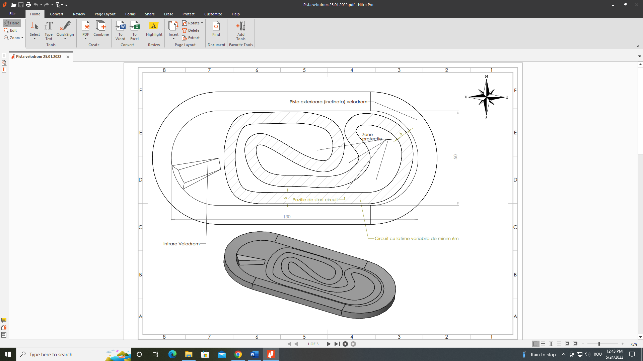
Circuit nr. 1
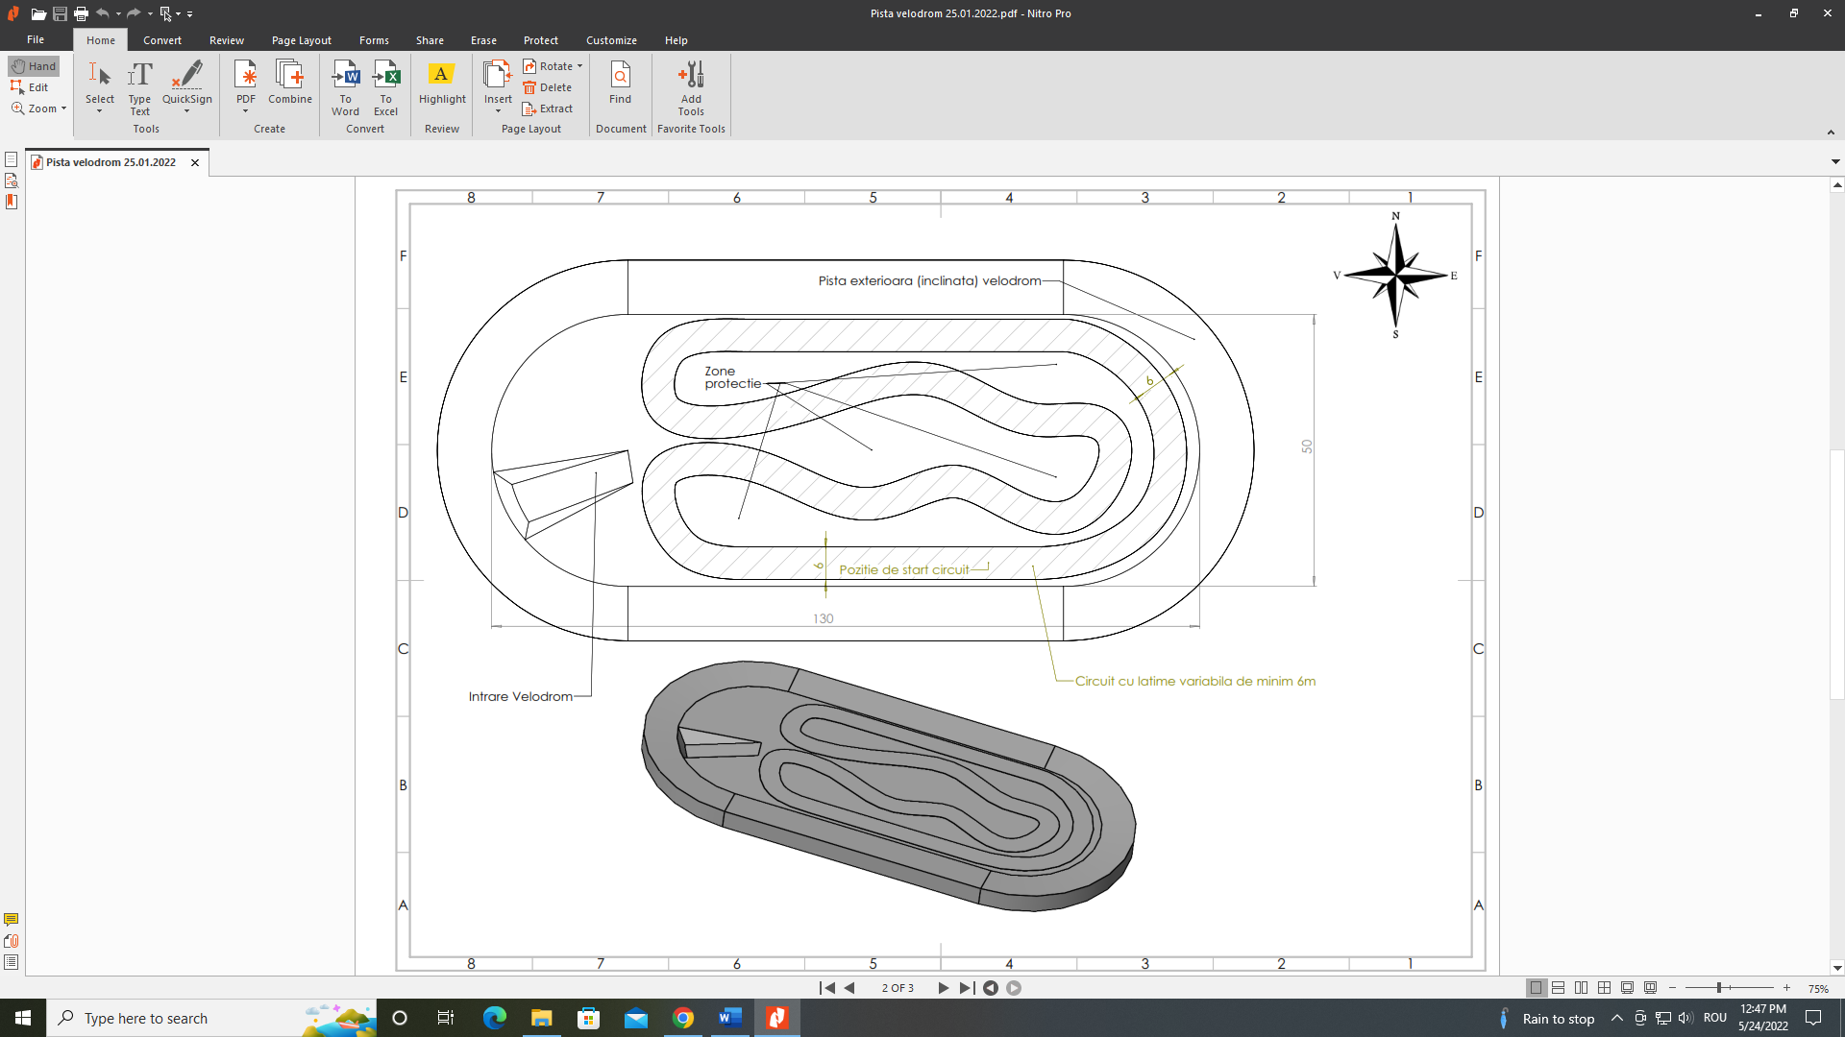
Circuit nr. 2
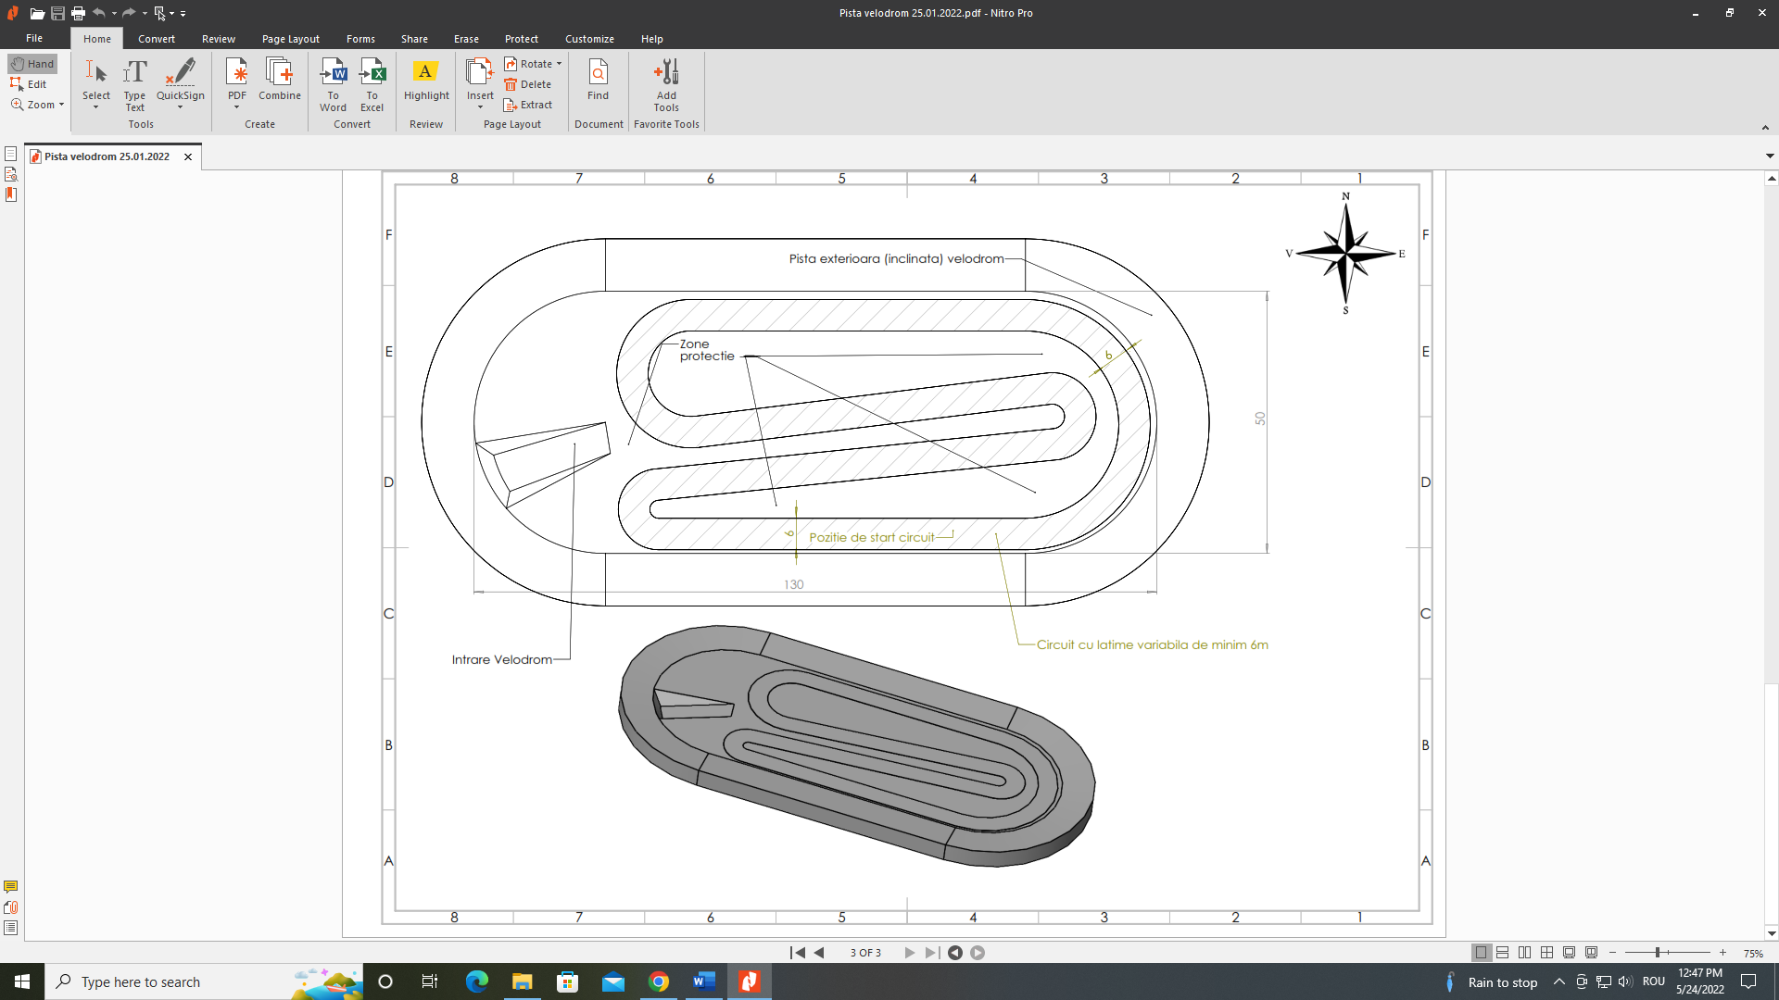
Circuit nr. 3

- Karturile
  - Karturile utilizate sunt karturi solide, cu o construcție durabilă şi distribuția greutăților 40% față și 60% spate. Au tracțiune spate şi pot rula cu viteza de 25km/h. Viteza lor poate fi limitată la la 8km/h sau 18km/h. În modul RACE pot atinge viteza maximă de 37 km/h.
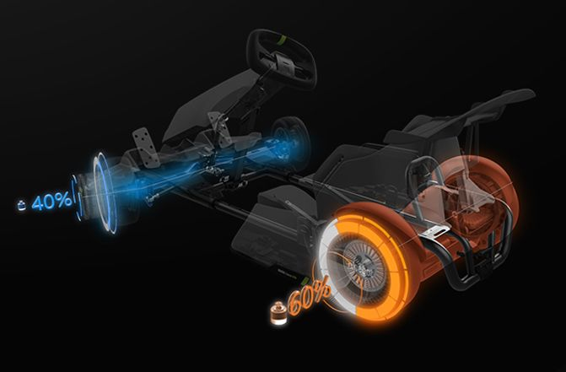

  - Karturile au două motoare electrice de 900W / 4800W putere de vârf fiecare, alimentate de o baterie Lithium-ion (432Wh), care asigură o autonomie de până la 25km.
  - Dacă este necesar, karturile pot urca pe pante cu înclinația de maximum 20%.
  - Dimensiunile de gabarit ale karturilor sunt 1420 x 852 x 600 mm (L*W*H), iar greutatea este de 51,2 kg.
  - Pentru modul DRIFT se folosesc anvelope spate TPE de ultimă generație, care le oferă utilizatorilor cea mai incitantă experiență de drifting. Setat in modul DRIFT, kartul are spatele controlabil și permite abordarea virajelor în mare viteză, precum şi experimentarea tehnicilor de drifting, la fel ca un pilot profesionist.
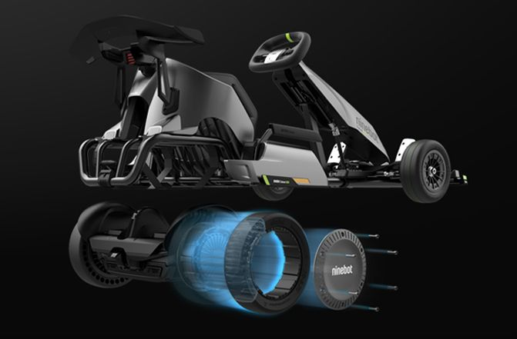
  - Partea din față a kartului are trei straturi de protecție TPE la impact pentru a crește siguranța pilotului.
  - Cadrul din oțel este proiectat pentru a proteja corpul utilizatorilor.
  - Stratul mijlociu este compus din material High Polymer care poate absorbi energia impactului în caz de coliziune accidentală.
  - Stratul exterior, respectiv bumperul frontal TPE, poate reduce daunele în timpul unei coliziuni.
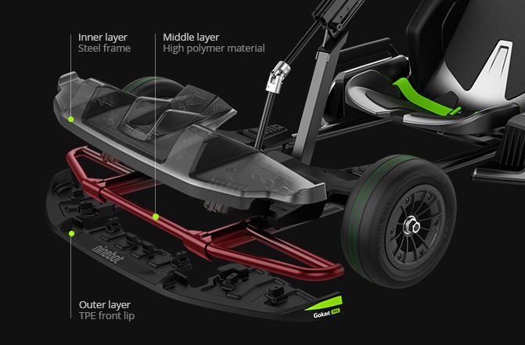

  - Kartul este echipat cu pedale care se folosesc pentru a accelera, frâna sau marșarier.
  - Înălțimea volanului poate fi reglată în 3 trepte pentru a oferi control complet.
  - Cadrul este realizat din metal foarte rezistent și se suportă utilizatori cu o greutate maximă de 100kg.
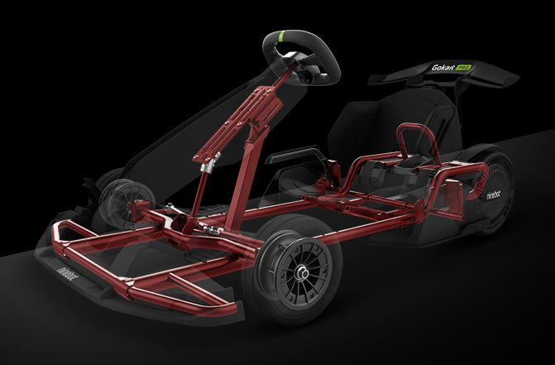

  - Sistemele de transmisie a informației și comenzilor cu două canale, constând din transmisie prin cablu și transmisie Bluetooth, vor garanta o comunicare stabilă.
  - Difuzorul kartului poate reda muzică şi poate simula sunetul de motor clasic.
  - Kartul dispune de o aplicație care arată informații despre vehicul și controlează culoarea luminii ambientale.
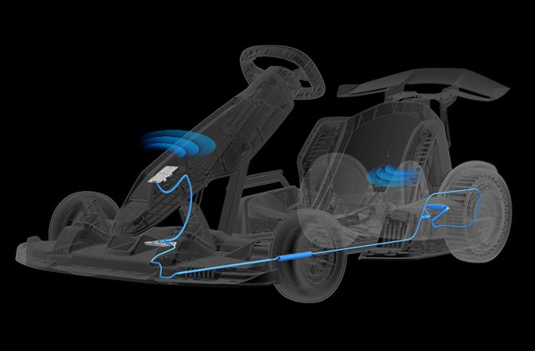

  - Sistemul automat de reținere poate preveni alunecarea atunci când kartul este parcat în pantă.
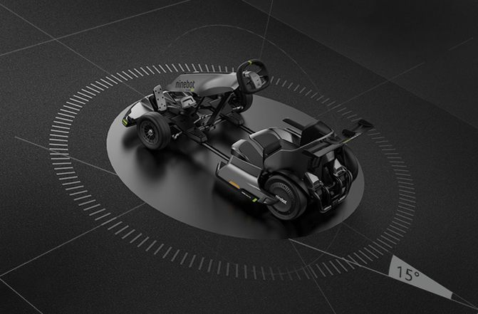

- Echipamentul de protecție
  - Utilizarea karturilor se va face, obligatoriu, doar cu echipament de protecție adecvat.
  - Utilizatorii pot opta pentru folosirea echipamentelor de protecție puse la dispoziție de catre organizatori sau pot folosi echipamente proprii.
  - Echipamentul de protecție EV Club este compus astfel:
    - cască de protecție cu vizieră din plexiglas;
    - protecție cervicală cu interior din burete dur și husă din stofă detașabilă, reglabilă pe dimensiuni;
    - genunchiere și cotiere cu burete interior și protecție exterioară din plastic;
    - mănuși din material textil.
  - Echipamentul de protecție EV Club este dezinfectat şi sterilizat cu lămpi UV după fiecare utilizare.
  - In cazul in care utilizatorii optează pentru folosirea unui echipament de protecție propriu, organizatorii își rezervă dreptul de a-l verifica și, dacă constată că acesta nu corespunde normelor generale de securitate impuse pentru folosirea karturilor, de a nu permite utilizatorului sa intre pe pistă cu echipamentul în cauză.

Capitolul III. Drepturi și obligații

- Organizatorii
  - Organizatorii au obligația de a întreține karturile.
  - Organizatorii au obligația de a verifica starea tehnică a karturilor și a echipamentului de protecție înainte de fiecare predare a acestora.
  - Organizatorii au obligația de a efectua instructajul fiecărui participant pentru utilizarea karturilor și echipamentului de protecție.
  - Organizatorii au obligația de a curăța pista, dacă este cazul.
  - Organizatorii au dreptul la solicitarea documentelor de identificare în vederea completării formularului de predare a karturilor și echipamentului de protecție, precum și a declarației de consimțământ, în cazul minorilor.

- Participanții / Utilizatorii
  - Participanții au dreptul la utilizarea karturilor și echipamentului de protecție, după plata tarifului de închiriere.
  - Participanții sunt responsabili pentru acțiunile lor, în orice moment, și răspund pentru defecțiunile produse în timpul utilizării karturilor și echipamentului de protecție.
  - Toți participanții sunt obligați să respecte bunele maniere și să manifeste curtoazie față de ceilalți participanți.
  - Participanții trebuie să respecte mediul și cetățenii aflați în zonă.
  - Participanții au responsabilitatea de a reduce zgomotele excesive și de a păstra zona pe care o folosesc curată și fără poluare, cât mai mult posibil.
  - Participanții au obligația de a se deplasa doar pe traseele marcate.
  - Participanții au obligația de a purta echipament de protecție.
  - Participanții trebuie să conștientizeze și să respecte faptul că drogurile și alcoolul sunt strict interzise pe durata folosirii kartului.
  - Utilizatorii trebuie să participe la instructaj înainte de a utiliza kartul, să înțeleagă și să aplice in integralitate regulile și condițiile prezentate.
  - Intrarea și ieșirea de pe pistă a participanților se realizează numai prin locurile special amenajate/marcate, conform indicațiilor organizatorilor.
  - Participanții nu au voie să lovească, sub niciun motiv, nici parapeții de protecție, nici karturile altor utilizatori.
  - Participanții nu au voie să întoarcă kartul şi nici să circule pe pistă în sens opus.
  - Participanții vor ține picioarele pe pedalele kartului pe toată perioada deplasării și vor încetini sau frâna exclusiv prin mijloacele de frânare ale kartului.
  - Participanții nu au voie să coboare din kart şi nici să abandoneze kartul pe traseu.
  - Dacă survine o problemă tehnică, participanții trebuie să rămână în kart și să semnalizeze aceasta prin ridicarea unui braț, după care vor aștepta sosirea și intervenția organizatorilor.
  - Orice dispută sau problemă apărută în cursul unui eveniment trebuie raportată organizatorilor, într-o manieră respectuoasă.

- Spectatorii
  - Sunt denumiți spectatori orice persoane care asistă la activitățile desfășurate pe Velodrom și nu sunt organizatori sau utilizatori.
  - Accesul spectatorilor în incinta circuitului, pe perioada desfășurării activităților de karting este strict interzis.
  - Toate persoanele implicate direct sau indirect în desfășurarea activităților, organizatori, participanți/utilizatori sau spectatori trebuie să respecte drepturile, demnitatea și valoarea celorlalți, non-discriminativ, indiferent de rasă sau etnie, religie sau convingeri, handicap, vârstă, sex sau orientarea sexuală.

- Eventuala vătămare a integrității corporale sau a sănătății rezultând din sau în legătură cu utilizarea kartului de către participanți/utilizatori în orice mod neconform cu indicațiile cuprinse în prezentul regulament este considerată a fi culpa participantului/utilizatorului, organizatorii fiind exonerați deplin și necondiționat de răspundere.

Capitolul IV. Abateri și sancțiuni

- Consumul de droguri și alcool este strict interzis.
- În cazul săvârșirii unor abateri de la prezentul regulament, se dispun, în raport cu gravitatea faptei, următoarele sancțiuni:
a. avertisment verbal;
b. evacuarea de pe pista de karting;
c. suspendarea dreptului de utilizare a karturilor EV Club pe o durată de până la 12 luni.
- În cazul distrugerii sau avarierii karturilor sau echipamentelor de protecție, persoana/persoanele responsabile vor plăti valoarea integrală a bunurilor deteriorate precum şi orice alte daune provocate.

Capitolul V. Dispoziții finale

- Prezentul regulament este obligatoriu pentru toate părțile implicate.

- Executarea necorespunzătoare a dispozițiilor prezentului regulament de către oricare dintre părți atrage după sine răspunderea persoanei în cauză și aplicarea sancțiunile prevăzute.

- Organizatorii au obligația de a aduce la cunostita prezentul regulament tuturor participanților/utilizatorilor/spectatorilor iar aceștia, la rândul lor, au obligația de a-l respecta. În cazul înregistrării unor abateri, persoanele în cauză nu pot invoca necunoașterea prevederilor prezentului regulament.

- Prezentul Regulament intră în vigoare de la data aducerii lui la cunoştiinţa publică în conformitate cu dispozițiile art. 198 din OUG 57/2019 privind Codul Administrativ.

- Dispoziţiile prezentului regulament se completează cu prevederi legale ulterioare ce vizează domeniul de aplicare al acestuia.

